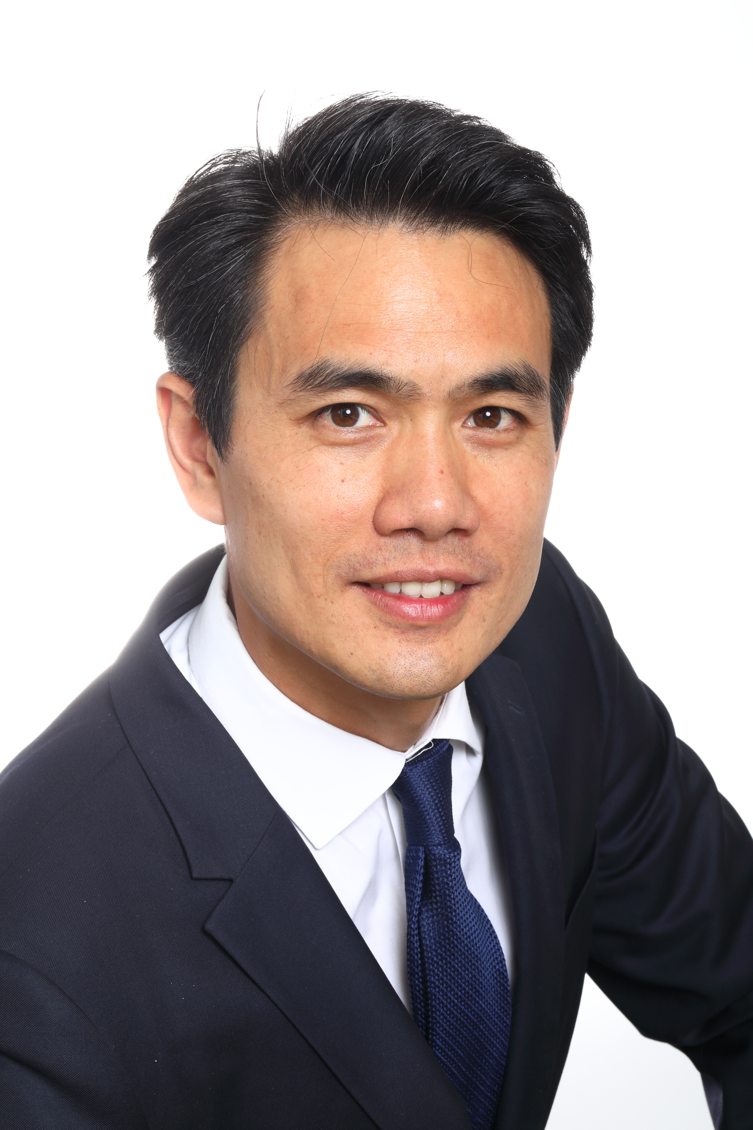
Depuis 20 ans, successivement consultant, manager opérationnel de start-ups, Olivier Truong a occupé plusieurs postes à responsabilité opérationnelle et fonctionnelle dans une grande entreprise de services. Il est aujourd’hui Chief Culture Officer d’un groupe international dans la logistique.
Diplômé de l’ESCP, titulaire d’un master à HEC et à l’INSEAD, Olivier Truong est docteur en sciences de gestion de l’université Panthéon-Sorbonne. Il a participé au programme de management public de la Harvard Kennedy School of Government. Il enseigne la conduite du changement et les transformations organisationnelles à l’ESCP comme maître de conférences et est membre de la chaire du changement à l’ESSEC.
Il est l’auteur de deux ouvrages sur le management et la bienveillance en entreprise. Engagé dans les débats citoyens et le bénévolat associatif, il a créé l’association Phénix qui accompagne des jeunes issus de milieux défavorisés pour aider à leur intégration professionnelle.

